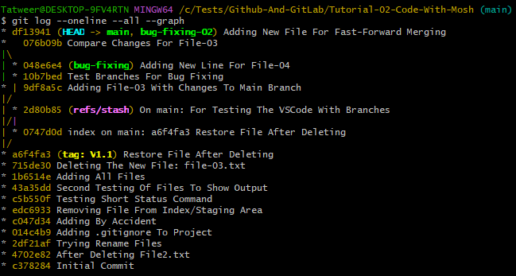

****************************************************

If We Want To Create And Switch To Branch In One Command:

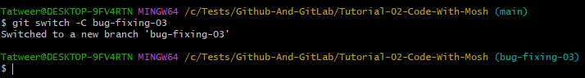

****************************************************

If WE Want To Avoid Fast-Forward Merging:

* *Run Command*: ***git merge --no-ff branch-name-here***
  + *Note*: In This Way The Editor Will Open To Make The Merge Commit.

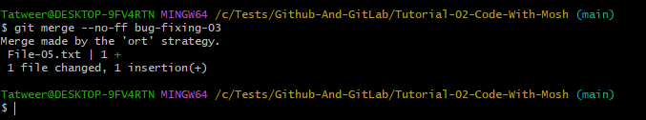

****************************************************

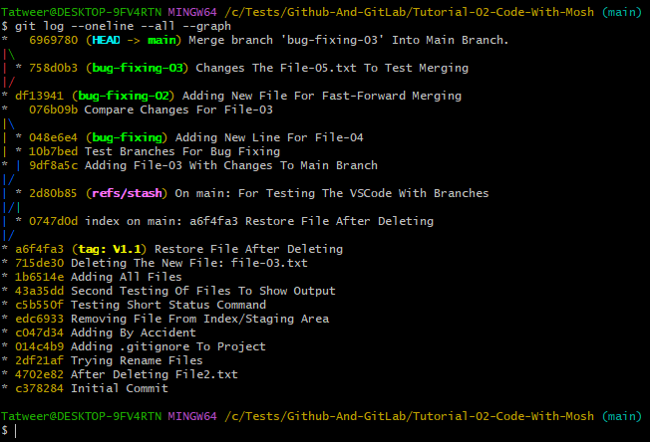

****************************************************

**Note**: The Most Benefit Of *--no-ff* That We Can Return From Specific Commits To Another One If Any Problems Occur In The Current Version Of Project.

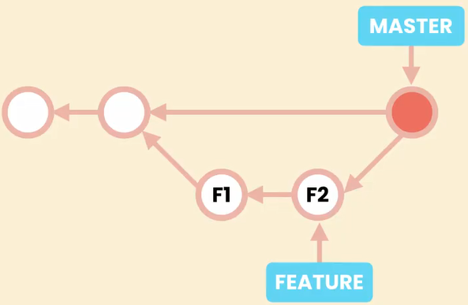

****************************************************



****************************************************

*Note 1*: In This Way We Can Disable the Fast-Forward Merging For The Repository Only.

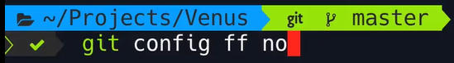

Note 2: And In This Way For All Repositories.

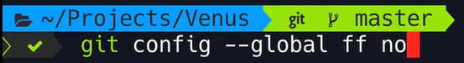

****************************************************

To Show The Branches That Merged With Main-Branch:

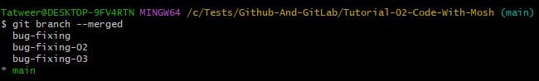

****************************************************

To Delete Branch:



****************************************************

To Get List Of Branches That Not Merged With Current Branch (*Here Is Main*):



****************************************************

Note (To Remember):

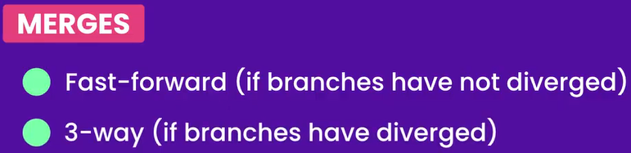

****************************************************

The Conflicts:

* 1st: The Same File Changes In The Two Branches.
* 2nd: The File Changed In One Branch, And Deleted On The Other.
* 3rd: The Same File Added In Two Branches.

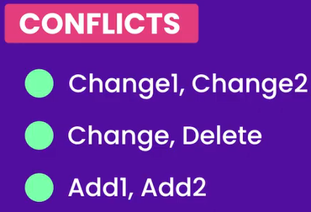

****************************************************

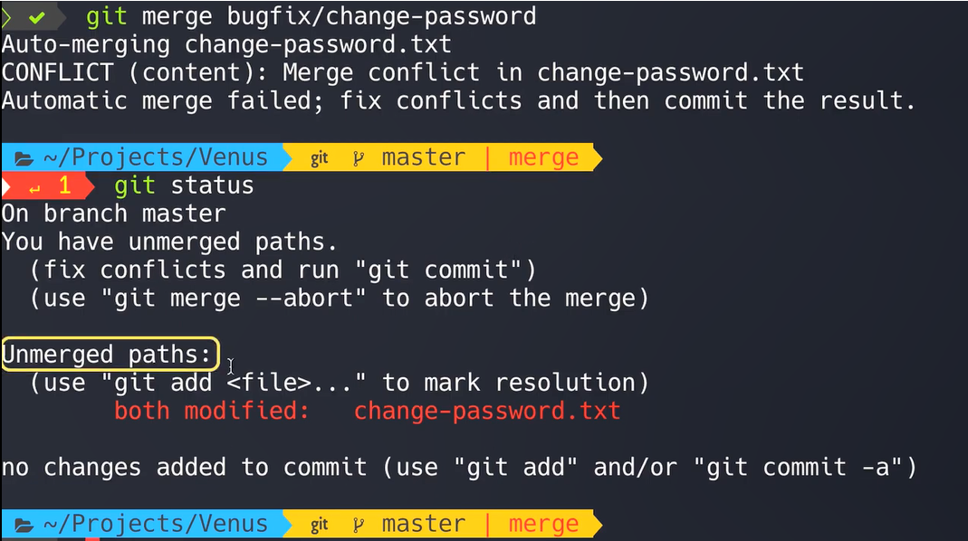

****************************************************

To Abort Merge:

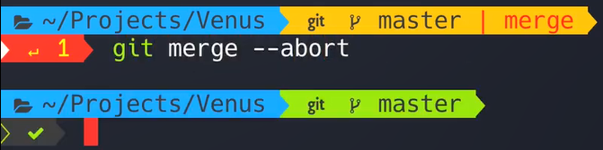

****************************************************

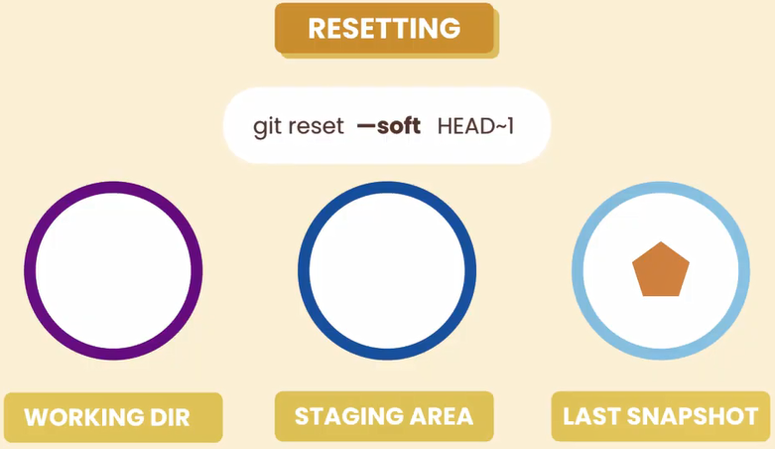

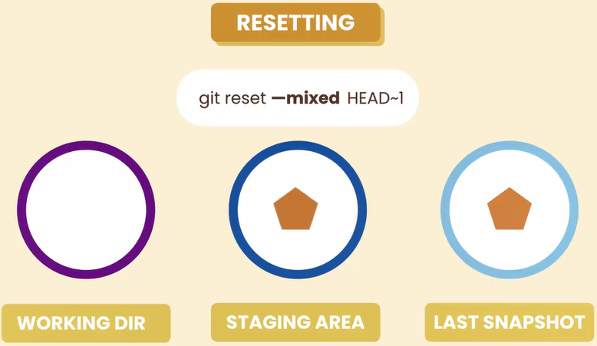

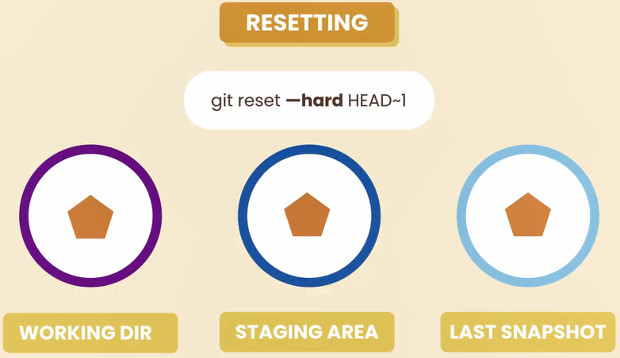

****************************************************

This Will Revert The Merge, And Go To First Parent (That is Main-Branch):

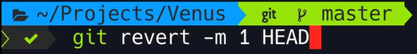

****************************************************

That is Called Squash Merging:

* Combine The 2-Features Of Bug Fix, And Make Commit.
* Then Move The Pointer Of Master To That Commit.
* Then We Can Delete The BugFix Branch, And Get Simple Linear History.
* **Note**: Here We Must Use It For Small Features.

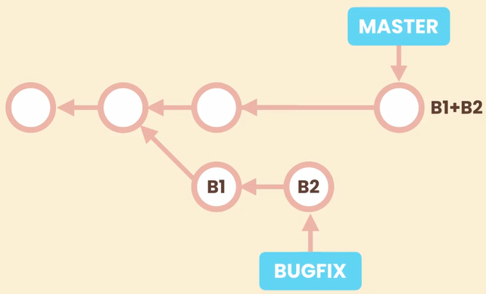

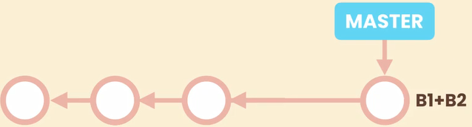

****************************************************

Here We Don’t Commit Yet:

* *Run Command*: ***git merge --squash branch-name-here***
  + **Note**: We Must Be On The Main Branch.
* The New Branch Will Not Be In The List Of Merged Branches.

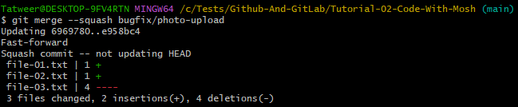

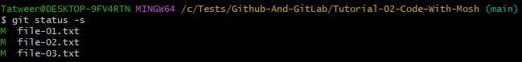

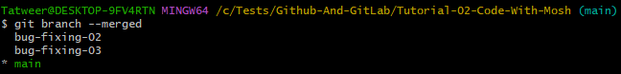



****************************************************

Git Not See The Squash Merge As *Real Merge*:

* Note: We Must Use –D
* Note: The Benefit Of This To Get Simple Linear History.

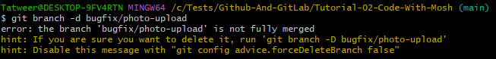



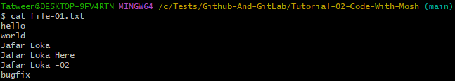

****************************************************

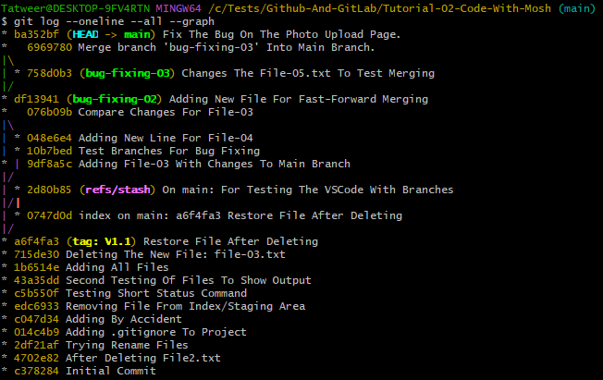

****************************************************

Rebasing (Change The Base Of Features, So; We End With Linear History):



